# Technetium

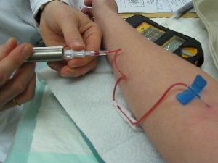Technetium-99m (Tc-99m) er et meget anvendt radioaktivt sporingsstof, der kan bruges til at lave billeder af organer som f.eks. hjerne, lunger og nyrer, men også blodet og knoglerne samt kræftsvulster kan undersøges.

I modsætning til traditionelle metoder som ultralydsscanninger og røntgenbilleder, der primært viser størrelse og form af organet der undersøges, har man med radioaktive sporingsstoffer mulighed for at se om organet fungerer.

Injektion af det radioaktive sporingsstof Technetium-99m i blodbanen.

Fordelen er blandt andet, at halveringstiden gammahenfaldet af Tc-99m på 6,02 timer er relativt kort, hvorfor strålingsbelastningen af patienten er begrænset, når der udføres billeddannende undersøgelser. Stoffet kan indgå i en lang række forskellige kemiske forbindelser, hvorved det kan anvendes til mange forskellige undersøgelser.

Da halveringstiden er så kort, må stoffet produceres på hospitalet. Det sker i en technetium-generator, der består af en ionbyttersøjle, hvor den radioaktive isotop Mo-99 sidder bundet.   
Mo-99 henfalder til Tc-99m med en halveringstid på 65,9 timer i 87,7% af henfaldende.

Mo-99 fremstilles i en kernereaktor i Holland og transporteres herefter til Viborg.

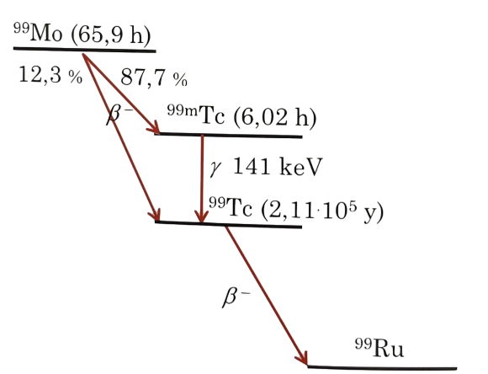Nedenfor kan du se et overblik over de henfald, der sker.

## Opgaver

1. Opskriv henfaldsskemaet fra Mo-99 til Tc-99m og henfaldsskemaet fra Tc-99m til Tc-99.
2. Hvis en patient indsprøjtes med Tc-99m klokken 8:30 om morgenen, hvor stor en andel af Tc-99m -kernerne er der tilbage i patienten ved aftensmaden klokken 18:30, idet det antages at kernerne ikke udskilles, hvorfor kun radioaktivt henfald skal betragtes.

De henfaldne Tc-99m-kerner bliver til Tc-99 i grundtilstanden. Tc-99 henfalder i kroppen ved et betaminus-henfald, men bliver også skilt ud gennem kroppens naturlige udskilningsmekanismer.

1. Beregn, hvor stor en andel af Tc-99-kerner, der henfalder i løbet af 30år.
2. Hvorfor er det ikke et problem for patienten strålingsmæssigt?
3. Hvad har størst betydning den biologiske udskillelse eller den fysiske halveringstid?